**1D deskriptory**

1. Doplňte Tabulku 1:

|  |  |  |  |  |  |
| --- | --- | --- | --- | --- | --- |
| Tabulka 1 | Anglický název | Pubchem ID | Sumární vzorec | Molekulová hmotnost | Disociační konstanta (pKa) |
| 2,4,6-trinitrofenol | 2,4,6-Trinitrophenol | 6954 | C6H3N3O7 | 229.1 | 0.42 |
| 2,3-dinitrofenol | 2,3-Dinitrophenol | 6191 | C6H4N2O5 | 184.11 | 4.86 |
| 3-hydroxybenzaldehyd | 3-Hydroxybenzaldehyde | 101 | C7H6O2 | 122.12 | 8.98 |
| 2,4,6-trimethylfenol | 2,4,6-Trimethylphenol | 10698 | C9H12O | 136.19 | 10.9 |

Poznámka: Pokud něco nenajdete v PubChemu, hledejte jinde na Internetu.

1. Jaké další 1D deskripory jste schopni v PubChemu najít? Napište je sem:

Jaké další najdete v DrugBank a LigandExpo? Napište je sem:

**2D deskriptory**

1. Doplňte Tabulku 2 s 2D strukturami:

Tabulka 2:

|  |  |
| --- | --- |
| 2,4,6-trinitrofenol | 2,3-dinitrofenol |
|  |  |
| 3-hydroxybenzaldehyd | 2,4,6-trimethylfenol |
|  |  |

1. Doplňte Tabulku 3 s fingerprinty:

|  |  |  |  |  |  |  |  |  |
| --- | --- | --- | --- | --- | --- | --- | --- | --- |
| Tabulka 3 |  |  |  | -OH | -Cl | -NO2 | -CH3 | -COOH |
| 2,4,6-trinitrofenol | 1 | 0 | 0 | 1 | 0 | 1 | 0 | 0 |
| 2,3-dinitrofenol | 1 | 0 | 0 | 1 | 0 | 1 | 0 | 0 |
| 3-hydroxybenzaldehyd | 1 | 0 | 0 | 1 | 0 | 0 | 0 | 0 |
| 2,4,6-trimethylfenol | 1 | 0 | 0 | 1 | 0 | 1 | 1 | 0 |

1. 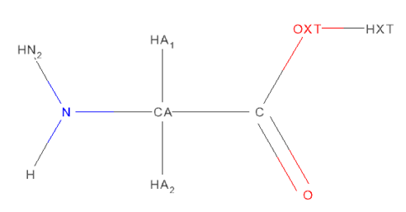Doplňte Tabulku 4, pro každou dvojici atomů v molekule glycinu (viz obrázek) napište nejmenší počet vazeb, který je od sebe dělí.

|  |  |  |  |  |  |  |  |  |  |  |
| --- | --- | --- | --- | --- | --- | --- | --- | --- | --- | --- |
| Tabulka 4 | HN2 | H | N | HA1 | CA | HA2 | C | O | OXT | HXT |
| HN2 | 0 | 2 | 1 | 3 | 2 | 3 | 3 | 4 | 4 | 5 |
| H |  | 0 | 1 | 3 | 2 | 3 | 3 | 4 | 4 | 5 |
| N |  |  | 0 | 2 | 1 | 2 | 2 | 3 | 3 | 4 |
| HA1 |  |  |  | 0 | 1 | 2 | 2 | 3 | 3 | 4 |
| CA |  |  |  |  | 0 | 1 | 1 | 2 | 2 | 3 |
| HA2 |  |  |  |  |  | 0 | 2 | 3 | 3 | 4 |
| C |  |  |  |  |  |  | 0 | 1 | 1 | 2 |
| O |  |  |  |  |  |  |  | 0 | 2 | 3 |
| OXT |  |  |  |  |  |  |  |  | 0 | 1 |
| HXT |  |  |  |  |  |  |  |  |  | 0 |

1. Spočítejte Wienerův index pro molekulu glycinu. Použijte vzorec:

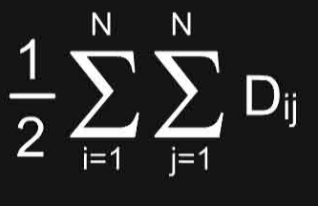 kde N je počet atomů a Dij je vzdálenost mezi atomy i a j.

115

**3D deskriptory**

1. Pomocí MolView (molview.org) si zobrazte postupně molekuly z Tabulky 1. (Nejlépe se dohledají pomocí anglického názvu.) Doplňte v Tabulce 5 sloupec „Vzdálenost mezi atomy O a H“ – změřte si tuto vzdálenost pomocí (v MolView je to záložka Jmol a příkaz „Distance“, musíte kliknout na dvojici atomů, kde vzdálenost měříte).

|  |  |  |  |
| --- | --- | --- | --- |
| Tabulka 5 | Vzdálenost mezi atomy O a H | Náboj na O (z OH skupiny) | Náboj na H (z OH skupiny) |
| 2,4,6-trinitrofenol | 0.097 nm |  |  |
| 2,3-dinitrofenol | 0.97Å |  |  |
| 3-hydroxybenzaldehyd | 0.097 |  |  |
| 2,4,6-trimethylfenol | 0.097 |  |  |

1. V jaké jednotce jsou naměřené vzdálenosti? nm
2. Je nějaký vztah mezi délkou vazby O a H a hodnotou pKa? Pokud ano, jaký?
3. Stáhněte si z PubChemu 3D struktury molekul, jejichž seznam je v Tabulce 1. Pomocí nástroje Atomic Charge calculator II (<https://acc2.ncbr.muni.cz/>) si vypočítejte náboje na nich a vyplňte je do tabulky.
4. Je nějaký vztah mezi náboji na O a H a hodnotou pKa? Pokud ano, jaký?